# 宏之博教务系统部署说明（通过宝塔部署）

# 前端部署（仓库下载版）

在宝塔里新建一个站点，把ui文件夹的内容让进去。

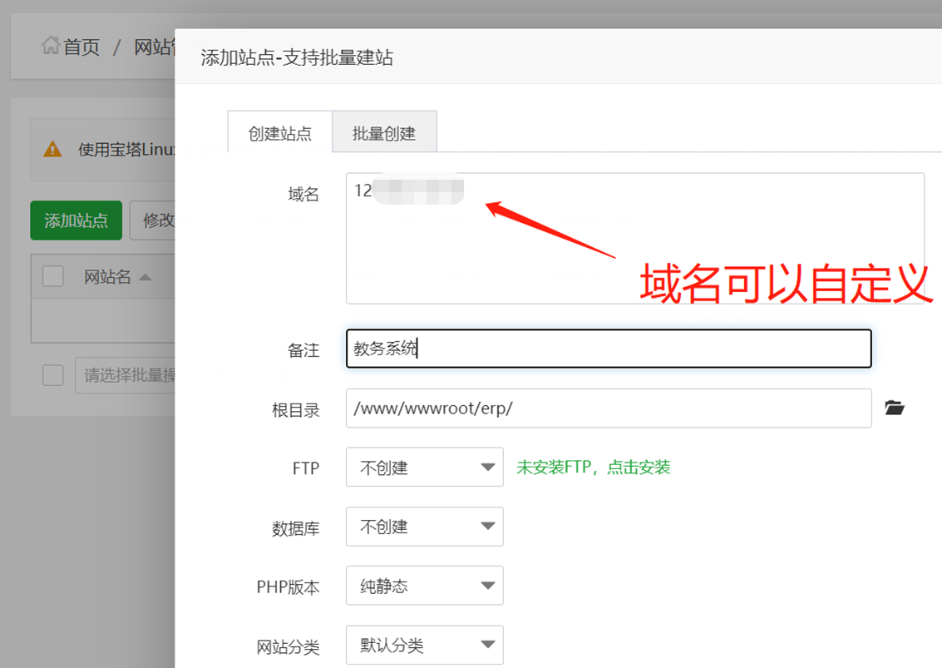

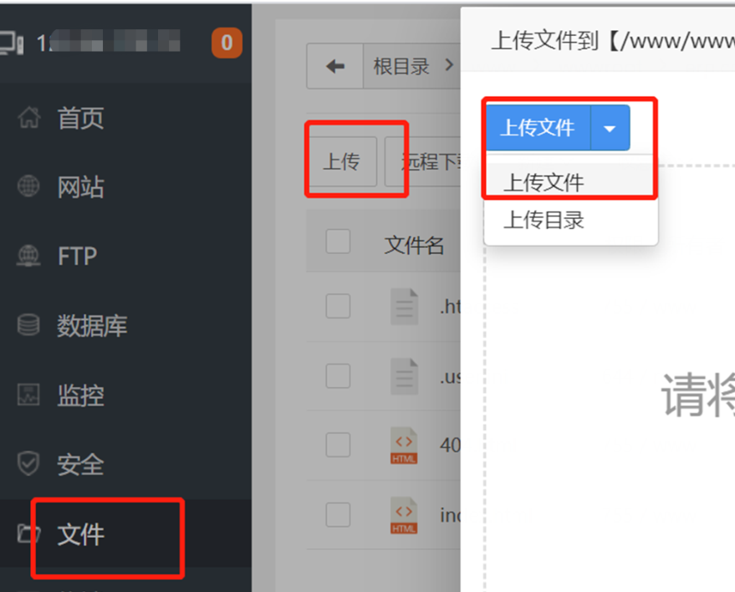

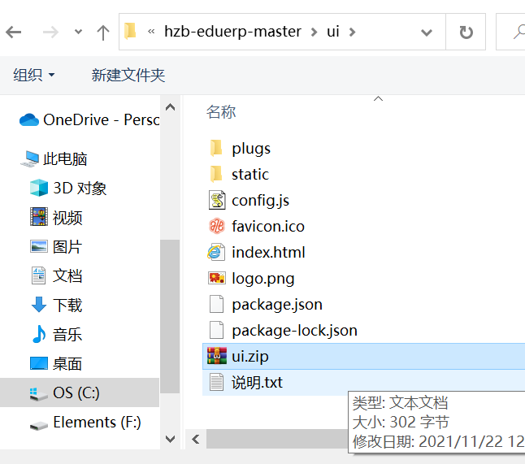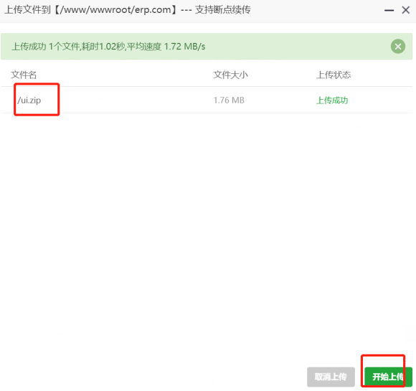

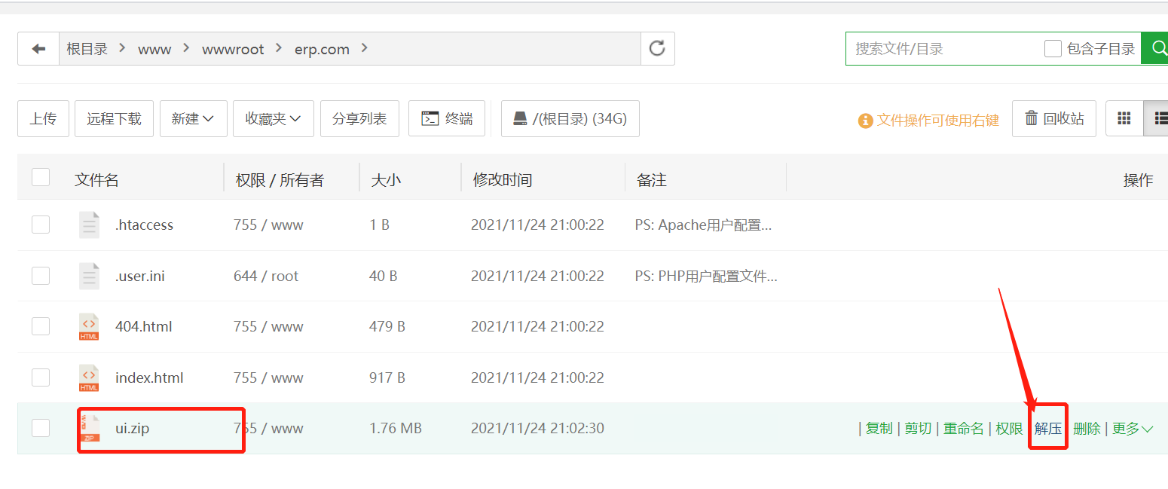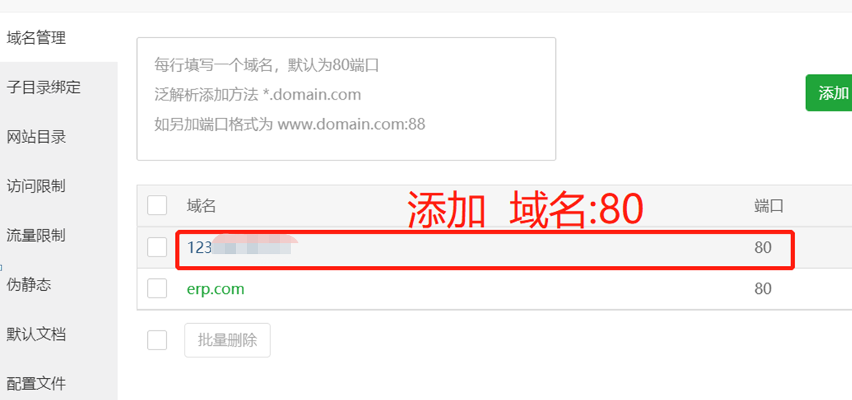

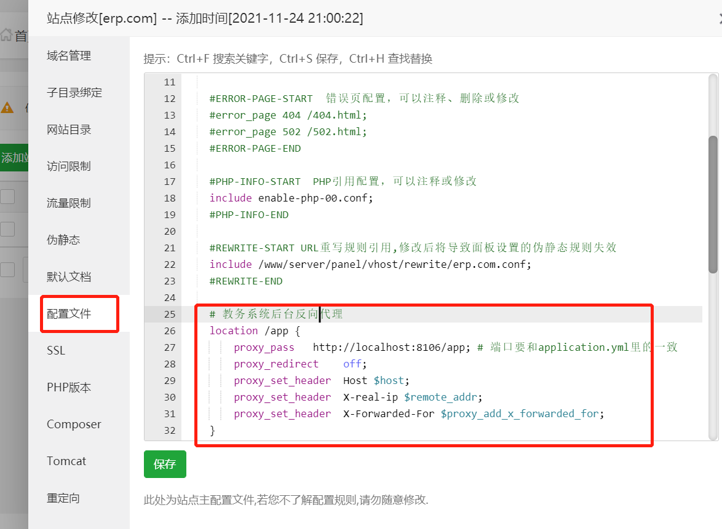

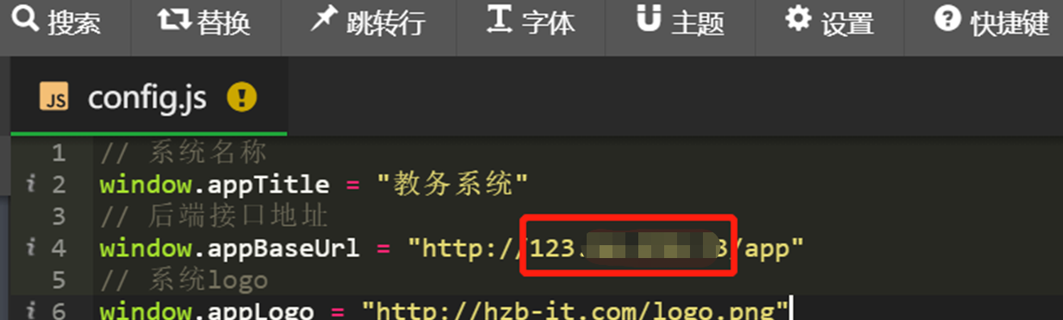

Ui根目录config.js里，接口域名改成刚才设置的域名或ip

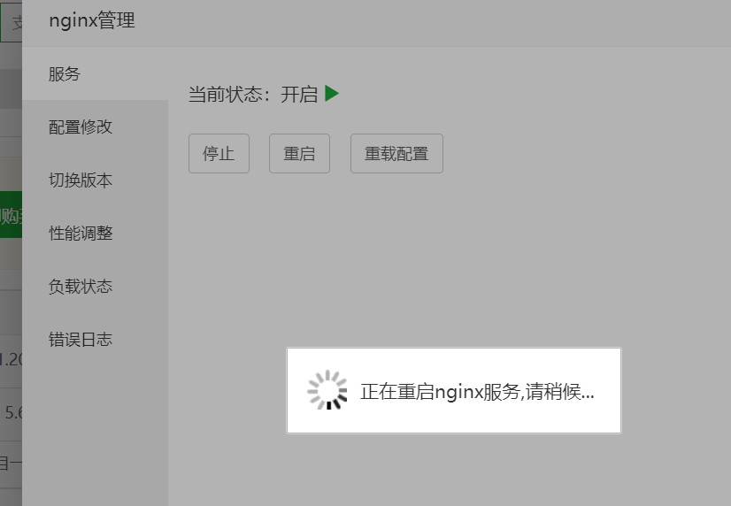别忘了重启nginx

# 前端打包（源代码版）

前端ui是vue项目，所以需要node.js环境

下载地址：

<https://nodejs.org/zh-cn/>

下载后，一路下一步即可。

首先要安装项目组件： npminstall或者yarn install或者 cnpm install，后两者都需要先装上。

前端开发调式命令：npm run serve

打包命令：npm run build:prod

# 导sql文件

数据库名erp

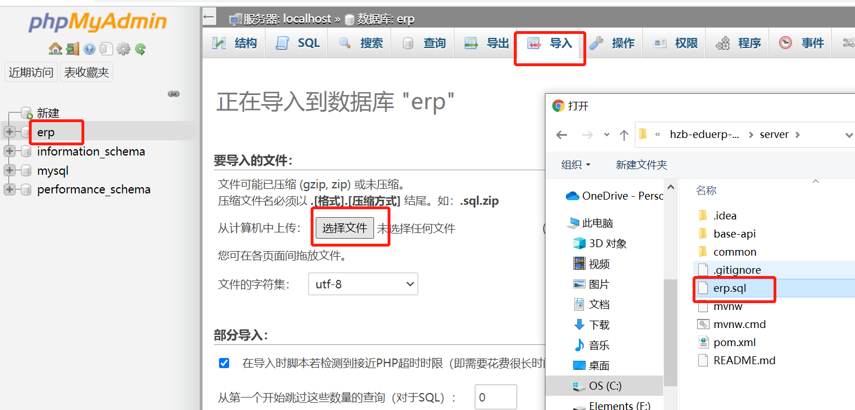

# 宝塔部署方案：

1，安装组件：nginx，mysql5.6，phpmyadmin，redis, java项目一键部署工具：

2. 打开java项目一键部署工具先在容器管理里把tomcat8安装上，主要目的是在服务器里搭建java8.

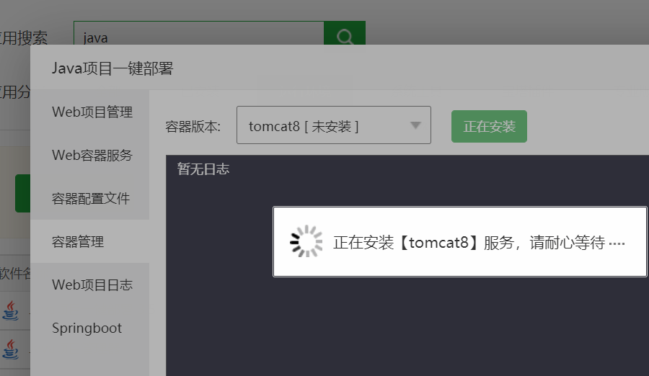

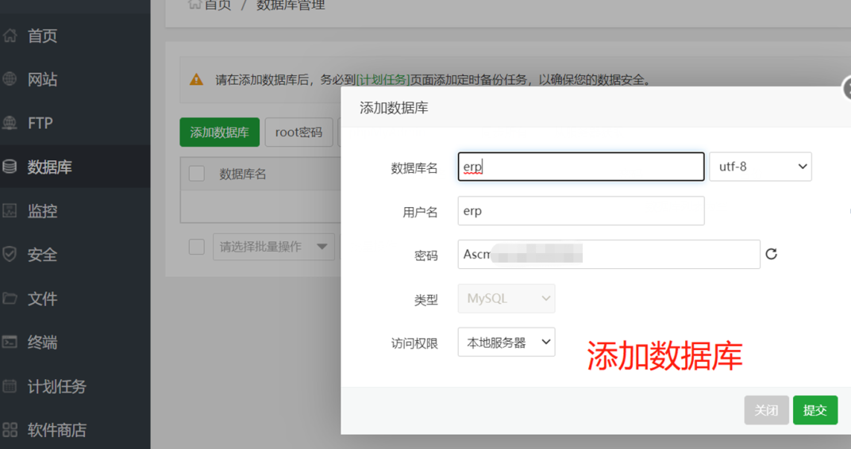

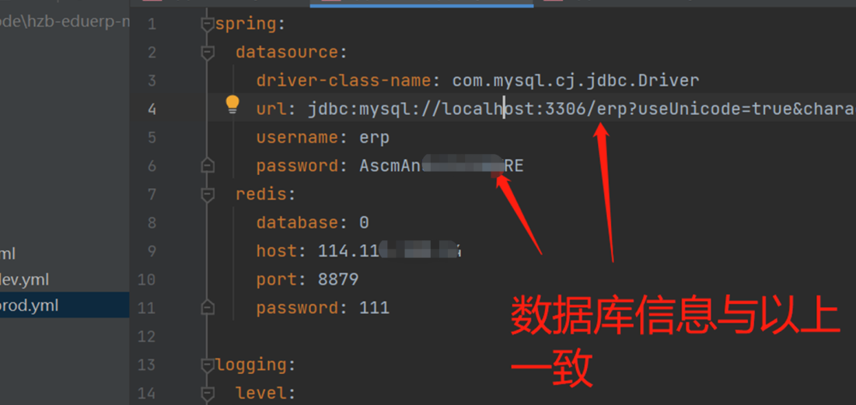

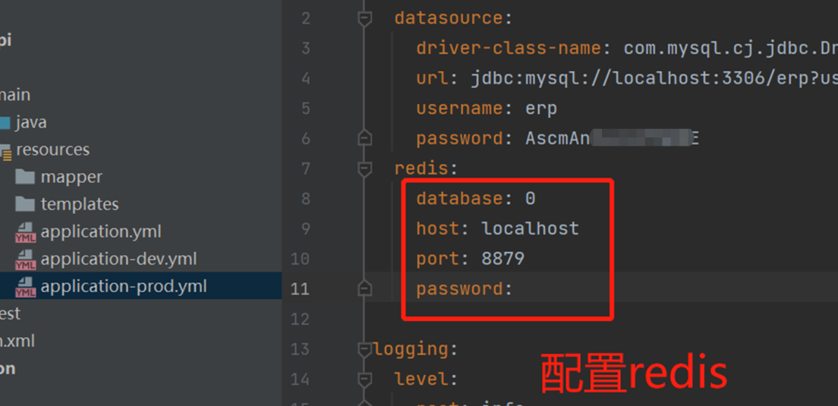 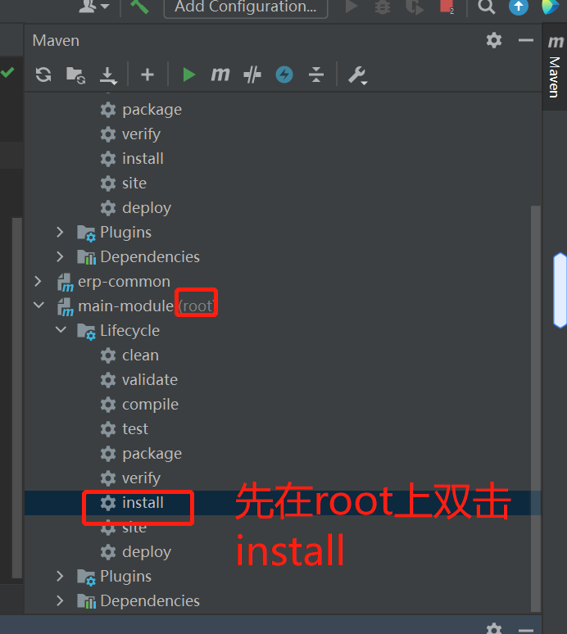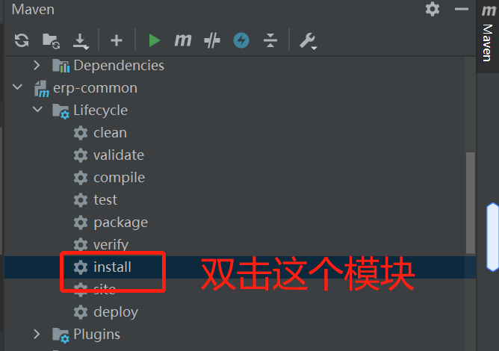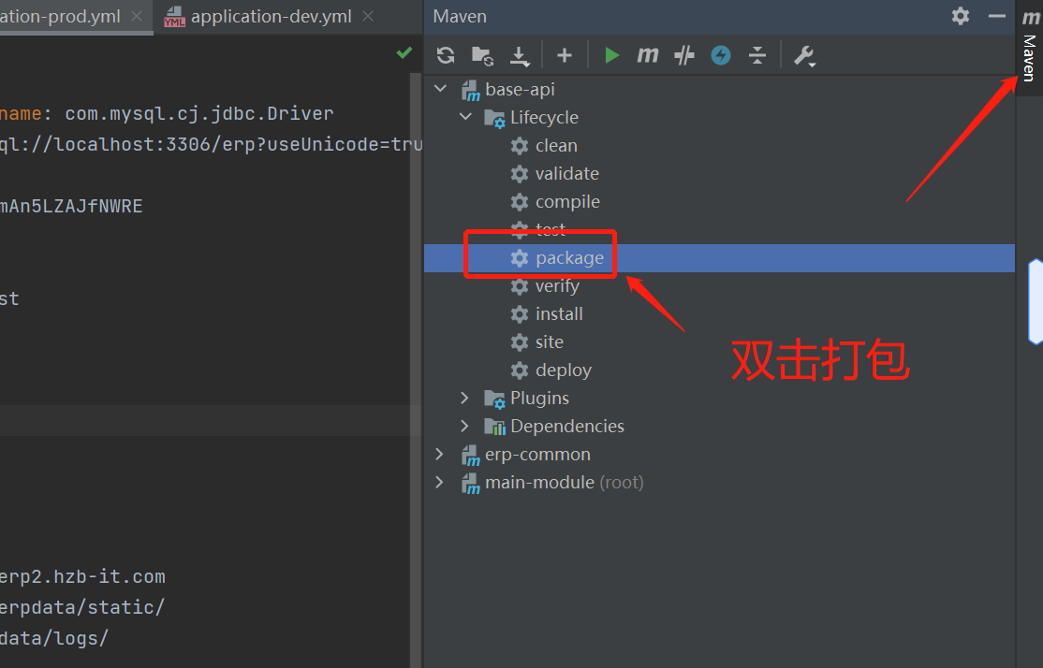

第一次执行比较慢

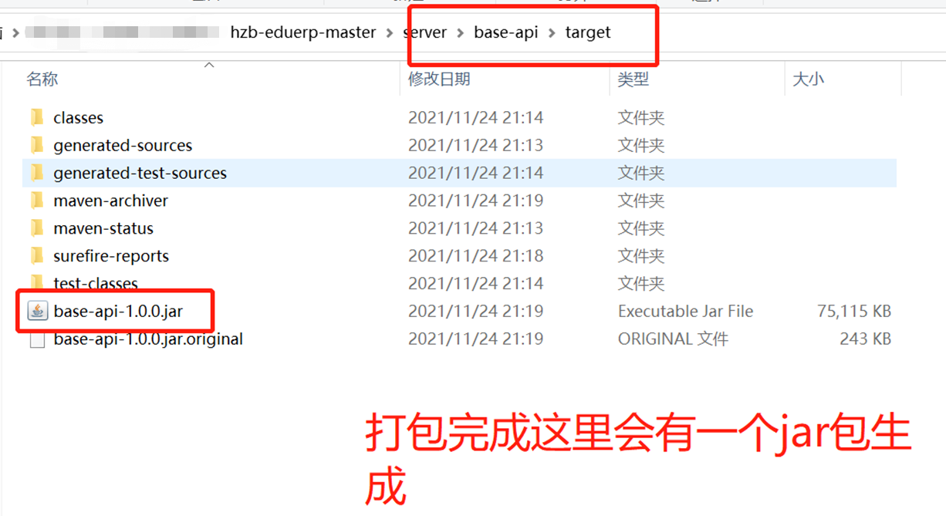

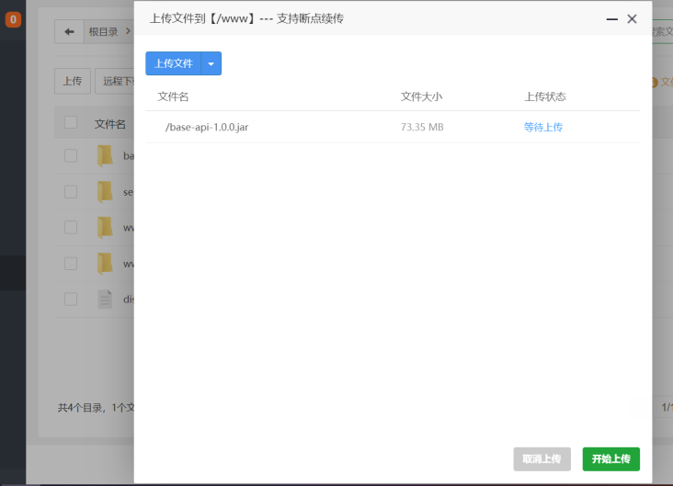

上传刚才的jar包

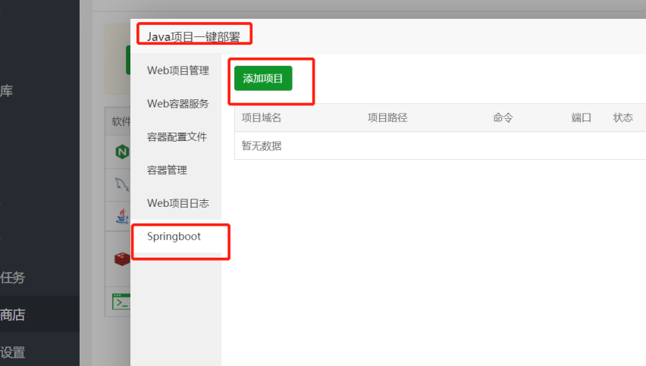添加刚才生成的jar包

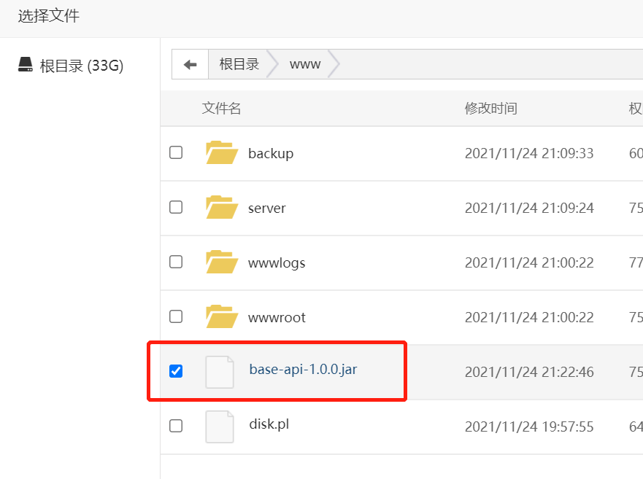

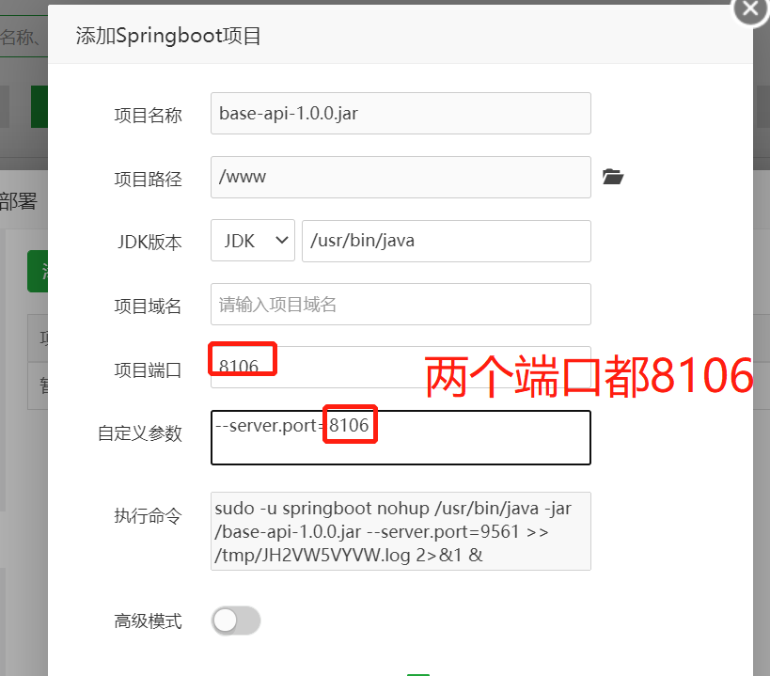

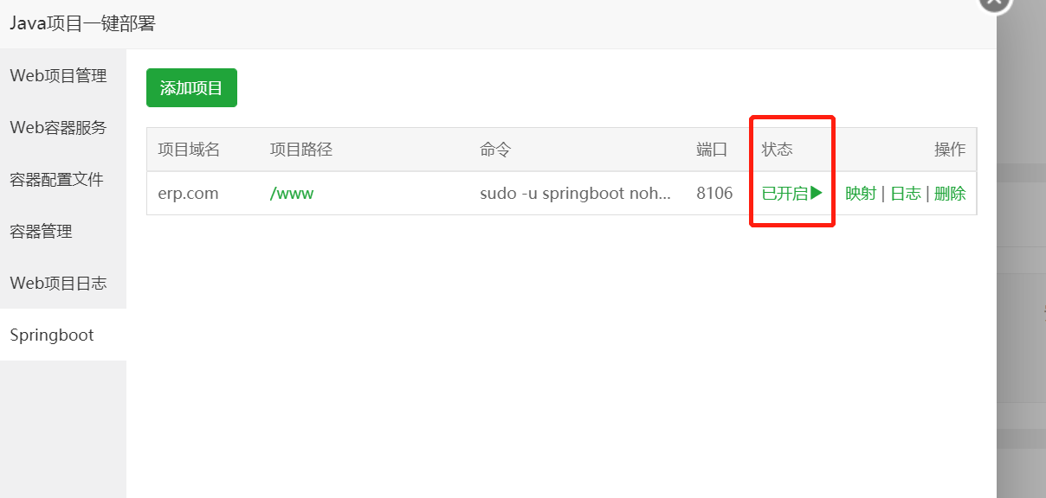

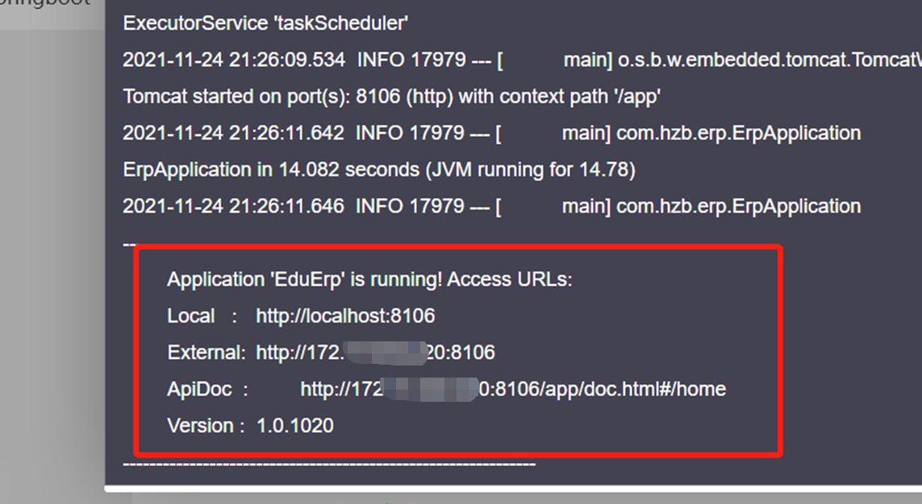日志里显示这个就是部署成功了

输入刚才建立的站点即可登录：

